Repair Speed-App

Software Requirements Specification Document
DIBRIS – Università di Genova. Scuola Politecnica, Corso di Ingegneria del Software 80154

DATA : 09/04/2019
VERSION : 1.0

Autori

REVISION HISTORY
Versione | Data | Autori | Note
1.0

Indice dei Contenuti
1 Introduction 3
1.1 Definitions, Acronyms, Abbreviations 3
1.2 References 3
2 System Interfaces 3
2.1 User Interfaces 3
1 Introduction 3
1.1 Definitions, Acronyms, Abbreviations 3
1.2 References 3
2 System Interfaces 3
2.1 User Interfaces 3
2.1.1 Interfaccia Cliente 3
2.1.2 Interfaccia Segretaria 3
2.1.3 Interfaccia Artigiano 3
2.2 Hardware Interfaces 4
2.3 Software Interfaces 4
2.4 Communications Interfaces 4
3 Use Cases 4
3.1 Use Cases 4
3.2 Use Case Scenarios 4
3.2.1 Use Case 1 4
3.2.2 Use Case i 4
3.2.3 Use Case n 4

1 Introduction

1.1 Definitions, Acronyms, Abbreviations

Acronimo-Nome | Definizione
SE | Software Engineering
MN | Massimo Narizzano
CRUD | Create, Read, Update, Delete
RI | Richiesta d’Intervento
RFL | Rapporto Fine Lavoro

1.2 References

2 System Interfaces

2.1 User Interfaces
Il sistema implementa 3 diversi tipi di interfaccie: uno per il Cliente, una per la Segretaria, e una per l’Artigiano. Ogni interfaccia implementa I requisiti del ruolo specifico.

1 Introduction

1.1 Definitions, Acronyms, Abbreviations

1.2 References

2 System Interfaces

2.1 User Interfaces
Il sistema implementa 3 diversi tipi di interfaccie: uno per il Cliente, una per la Segretaria, e una per l’Artigiano. Ogni interfaccia implementa I requisiti del ruolo specifico.

3 Use Cases

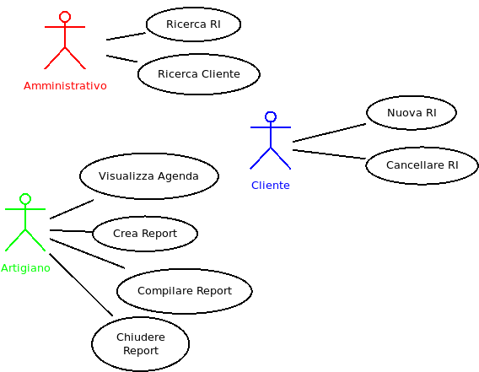

3.1 Use Cases
ID | Use Case
UC1 | Nuova RI
UC2 | Cancellare RI
UC3 | Ricerca RI
UC4 | Ricerca Cliente
UC5 | Visualizza Agenda
UC6 | Crea Report
UC7 | Compilare Report
UC8 | Chiudere Report

3.2 Use Case Scenarios

3.2.1 UC 1 : Nuova RI
Caso d’Uso | Nuova RI
Tipo | Primario
Attori | Cliente
Precondizioni
Scenario Principale | - Il cliente accede allinterfaccia per compilare una nuova richiesta  - Il sistema assegna un id univoco alla richiesta  - Il cliente compila tutti i campi richiesti  - Il sistema fornisce la prima data utile per l’intervento  - Il cliente sottomette la richiesta premendo un bottone  - Il sistema memorizza la RI nel database, e manda mail al cliente  - Il sistema memorizza il cliente nel database  - Il sistema notifica a video che la richiesta è stata accettata
Scenario Alternativo | 3a: Il cliente non inserisce tutti i campi richiesti  - Comunicare al cliente che alcuni campi non sono stati compilati  - Il sistema torna al punto 3 dello scenario principale
Scenario Alternativo | 5a: Il cliente non sottomette la richiesta perchè la data proposta non va bene  - Il sistema fornisce un insieme di date nuove  - Il cliente sceglie una data tra quelle proposte  - Il sistema torna al punto 5 dello scenario principale
Scenario Alternativo | 5b: Il cliente non sottomente la richiesta premendo il pulsante cancella  - Il sistema chiede al cliente se è sicuro  - Il cliente risponde di si  - Il sistema non memorizza I dati ed esce dal caso d’uso
Post Condizioni

3.2.1 UC 3
Caso d’Uso | Ricerca RI
Tipo | Primario
Attori | Amministrativo
Precondizioni
Scenario Principale | - L’amministrativo inserisce il numero identificativo completo  - Sistema trova nel DB la RI associata al numero identificativo  - Il sistema visualizza I dati trovati  - Il sistema torna alla pagina principale
Scenario Alternativo | 1a: Numero identificativo digitato incompleto  - Il sistema trova più di una RI che contiene il numero incompleto  - Il sistema visualizza le diverse RI con informazioni minimali  - Il amministrativo Sceglie una delle RI  - Il sistema visualizza I dati trovati  - Il sistema torna alla pagina principale
Scenario Alternativo | 1a.1a: Il sistema non trova nessuna richiesta che contiene il numero identificativo  - Il sistema comunica che non ci sono RI  - L’amministrativo notifica il sistema che ha capito  - Il sistema torna alla pagina principale
Scenario Alternativo | 1a.3a: La RI cercata non è tra quelle mostrate  - L’amministrativo preme cancel  - Il sistema torna alla pagina principale
Post Condizioni

3.2.1 UC 4

Caso d’Uso | Ricerca Cliente
Tipo | Primario
Attori | Amministrativo
Precondizioni
Scenario Principale | L’amministrativo inserisce il nome del cliente completo  - Sistema trova nel DB il clinete  - Il sistema visualizza I dati trovati  - Il sistema torna alla pagina principale
Scenario Alternativo | 1a: Nome Cliente digitato incompleto  - Il sistema trova uno o più clienti che contengono il nome incompleto  - Il sistema visualizza I clienti con informazioni minimali  - Il amministrativo sceglie un cliente  - Il sistema visualizza I dati trovati  - Il sistema torna alla pagina principale
Scenario Alternativo | 1a.1a: Il sistema non trova nessun cliente  - Il sistema comunica che non ci sono clienti  - L’amministrativo notifica il sistema che ha capito  - Il sistema torna alla pagina principale
Scenario Alternativo | 1a.3a: Il cliente cercato non è tra quelli mostrati dal sistema  - L’amministrativo preme cancel  - Il sistema torna alla pagina principale
Post Condizioni

Caso d’Uso
Tipo
Attori
Precondizioni
Scenario Principale
Scenario Alternativo
Scenario Alternativo
Scenario Alternativo
Post Condizioni

